Создаем линейный рисунок драпировки.
Драпировочная ткань — материал, собранный в естественные, свободно лежащие ниспадающие складки. Расстояние до изображаемого предмета должно равняться 2 – 3 метра. Соответственно, изображаемый объект должен располагаться немного левее рабочего места и взгляда художника чтобы он смог увидеть форму в целом и правильно определить пропорции изображаемого предмета. Рассмотрим несколько вариантов драпировок:
• Ткань, висящая на крючке или на спинке стула, например кухонное полотенце
• Ткань, небрежно лежащая на обычной ровной поверхности без выступающих деталей, например одеяло, простыня, шелковая накидка, небрежно лежащая скатерть
• Ткань, собранная держателем или завязанная в узел, например штора с ламбрекенами или тюль
• Одежда на человеке.
Для работы подойдет любой текстиль, который можно найти в интерьере квартиры, или на самом человеке, который образует складки. Плотная ткань образует более плотные и грубые заломы и рассчитывать угол светотени нужно немного по-другому. Выбор ткани. Возьмите ткань в руки и повесьте на крючок. Посмотрите со стороны, образуются ли мягкие волнообразные складки? Чем плотнее ткань, тем хуже она драпируется. Лучше выбирать шелк светлых оттенков и желательно без изображения каких-либо линий и пейзажей. Шёлковая ткань отлично драпируется, образуя красивые воздушные складки. Подойдет и синтетическая ткань. Хуже всего драпируется лён.
Этапы создания сложных драпировок
1) Изучить объект. Определите размер ткани: ширину и высоту, оцените угол расположения складок между собой. Каким образом они перекрываются, текстуру ткани, какой задний фон и т.д.
2) Определите положение объекта на листе бумаги — Выбирайте правильное и наиболее удачное расположение объекта (вертикальное или горизонтальное положение), основываясь на пропорции объекта. — Определите размеры предмета, чтобы объект вписывался четко и логично. Чаще всего это многоугольник. Постарайтесь именно в него вместить объект натуры, не выходить за его пределы. Снизу листа оставьте места больше, чем сверху, а по краям одинаково, однако если с левого края будет больше свободного места – это только к лучшему.
3) Прорисовываем складки драпировки. Они имеют разную форму: вертикальные, диагональные, дугообразные и т. д. Перед тем, как начать набрасывать складки, определите пластичность ткани. Сначала набрасываем складки на ткани, то есть наносим линии светотени таким образом, чтобы они не сливались вместе. На объект не должна падать посторонняя тень от рядом стоящих предметов, например тень от шкафа. Желательно повесить в самое освещенное дневным светом место. Это сделает светотень наиболее четкой и ярко выраженной. Все эти моменты стоит учесть вначале, чтобы рисунок не получился серым и однородным, придать, глубину теням.
Бумага формата А-3. На гладкой бумаге, например ватмане, изображение получится более выраженным, на шероховатой – более мягким. Для более линейного рисунка использовать карандаш НВ. Мягкий ластик пригодится в процессе работы, им можно высветлить некоторые технические линии, чтобы рисунок не выглядел потрепанным

Как рисовать складки карандашом? Разбор основных ошибок на примере
Пример.
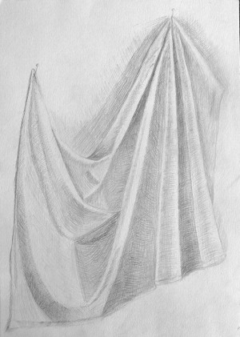

Фото той драпировки, которую изображал художник. Это поможет определить неточности рисунка. 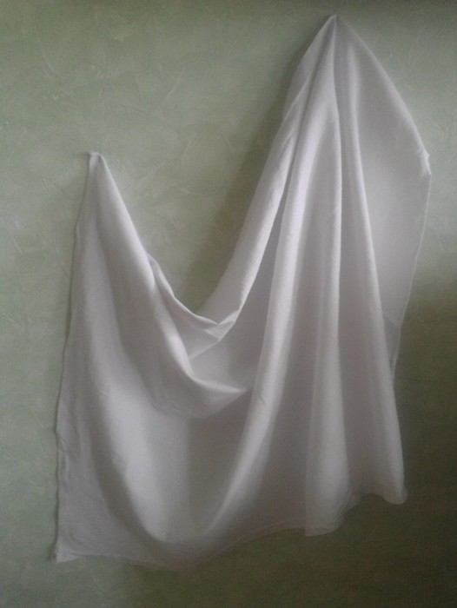
1.Первое, хотелось бы отметить – ткань не очень удачно освещена. На нее слева падает какая-то посторонняя тень (наверно от шкафа или другой мебели). Это конечно не очень критично для опытного рисовальщика, но для новичка трудно разобраться как рисовать ткань с таким освещением. Поэтому вывод: нужно было либо повесить ткань в более освещенное место, либо осветить складки с помощью настольной лампы.
2. Ткань неудачно закомпонована в листе. Ей тесновато в рисунке. По краям надо было больше места оставить, особенно слева и снизу. Запомните: снизу нужно больше места оставлять чем сверху, а по краям примерно одинаково.
3. Неправильное построение некоторых складок. Не очень понятны края складок:
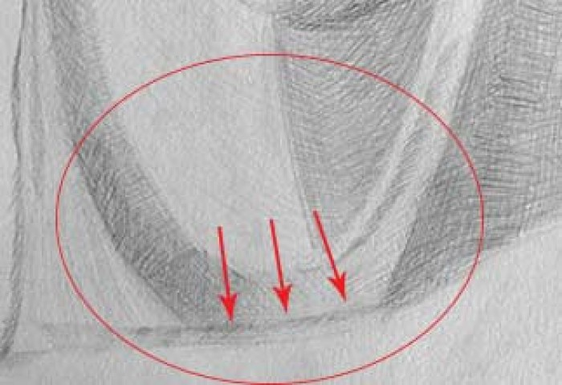
Кажется, что кто-то отрезал часть складки. Вот нижняя часть складки повторяет верхнюю:
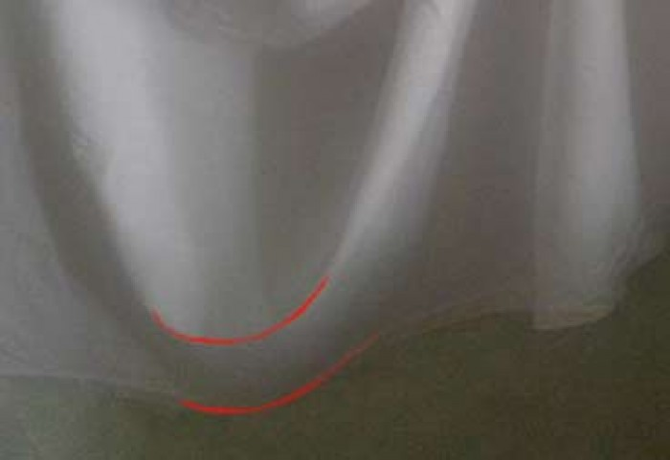
Складка провисает и изгибается полностью, а не только верхняя часть.
Кроме того не ясно нарисована нижняя часть ткани. Снизу справа складки слишком плоско изображены.
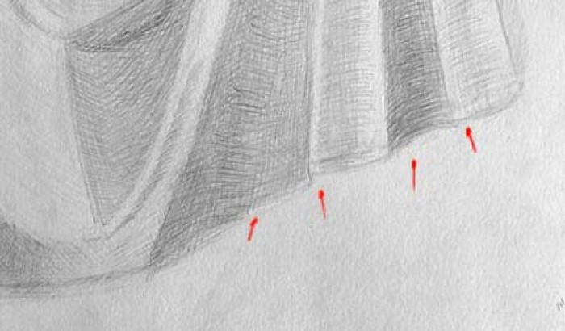
Из-за этого не видно их цилиндрической формы. Они в натуре более изгибаются:
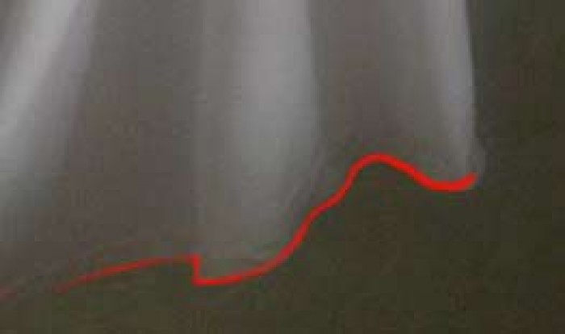
Можно посмотреть на работу Леонардо да Винчи:
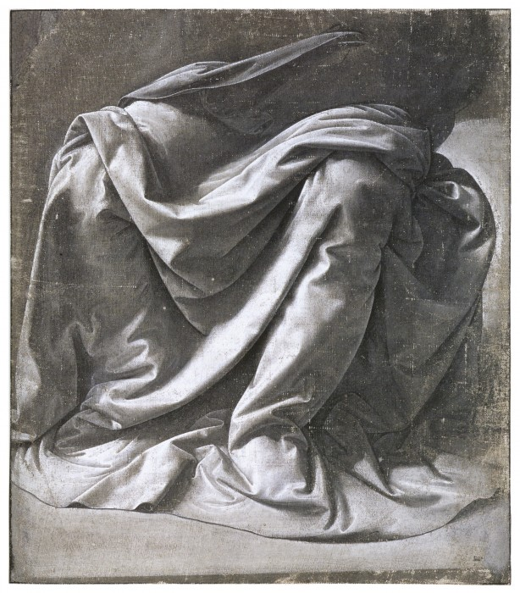
Леонардо да Винчи

